Перемещение пациента в пространстве
Одной из задач при уходе за тяжелобольным человеком является его перемещение в пространстве. Часто поднятие тяжести тела пациента разрушает здоровье ухаживающих за ним. Как же правильно помочь тяжелобольному человеку перемещаться?
По законам биомеханики, эффективно лишь то движение, которое обеспечивает достижение поставленной цели с наибольшей выгодой для организма: наименьшим напряжением мышц, нагрузкой на скелет и расходом энергии. В равной мере это относится и к неподвижному положению тела человека (лежа, сидя, стоя).
Правила биомеханики
Правило № 1. При перемещении сохранять устойчивое равновесие тела, которое возможно лишь тогда, когда центр тяжести при любом изменении положения тела будет проецироваться на площадь опоры.
Правило № 2. Площадь опоры может быть расширена разведением стоп в удобном положении (расстояние между стопами 30 см, одна стопа немного выдвинута вперед).
Правило № 3. Равновесие более устойчиво, когда центр тяжести (уровень 2-3-го поясничных позвонков человека в вертикальном положении) смещается ближе к площади опоры. Это достигается небольшим сгибанием ног в коленях, не наклоняясь вперед.
Правило № 4. Сохранить равновесие тела и снизить нагрузку на позвоночник поможет правильная осанка, т. е. наиболее физиологичные изгибы позвоночного столба, положение плечевого пояса и состояние суставов нижних конечностей:
- плечи и бедра в одной плоскости;
- спина прямая;
- суставы и мышцы нижних конечностей выполняют максимальную работу при движении, щадя позвоночник и мышцы спины.
Правило № 5. Потребуется меньшая мышечная работа и нагрузка на позвоночник, если подъем тяжестей заменить перекатыванием, там, где это возможно.
Правило № 6. Поворот всего тела, а не только плечевого пояса, предотвратит опасность нефизиологичного смещения позвоночника, особенно в тех случаях, когда это движение сопровождается подъёмом тяжести. Избегайте резких движений!
Кроме выполнения этих правил биомеханики необходимо также избегать натуживаний на высоте вдоха при подъеме тяжестей, поскольку возможно образование межпозвоночной грыжи. Также В этот момент возможны нарушения в сердечно-сосудистой системе - нарушения ритма работы сердца (эффект Вальсальвы). При этом появляются «шум в ушах», головокружение, слабость, возможна даже потеря сознания. Похожее состояние возникает и при быстром изменении положения тела (постуральный рефлекс).
Способы захвата рук
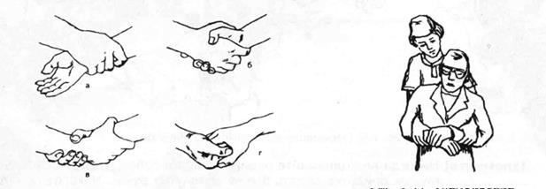
а) правой кистью охватите спереди правое запястье вашего помощника - это запястный, или единичный, захват;
б) возьмите друг друга правой рукой, как при рукопожатии, – это захват рукой;
в) охватите правой кистью друг друга в области правого запястья, располагая кисть на передней поверхности, – это двойной запястный захват;
г) охватите правой рукой 2-5-й пальцы друг друга – это захват пальцами.

Методы удерживания пациента
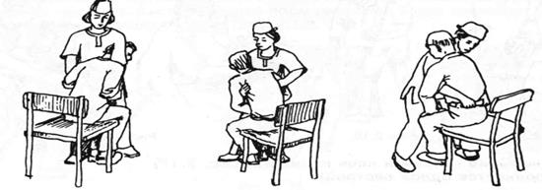
А. Метод «Захват через руку»
1. Попросить пациента скрестить руки на груди и прижать их к груди (если одна рука ослаблена, пациент захватывает запястье слабой руки более сильной).
2. Встать сзади пациента.
3. Сестре охватить своими руками руки пациента как можно ближе к запястью.
4. Поддерживать или перемещать пациента к спинке стула (кресла).
Б. Метод «Захват при поднятом локте»
1. Встать сбоку от пациента, сидящего на стуле (низкой кровати) лицом к нему: одну ногу поставить рядом со стулом, другую, слегка развернув стопу, впереди ног пациента, фиксируя своей ногой его колени.
2. Убедиться, что вы можете перемещать массу своего тела с одной ноги на другую и стоите удобно.
3. Попросить пациента (или помочь ему) наклониться вперед так, чтобы одно плечо, находящееся ближе к вам, твердо упиралось в ваше туловище.
4. Наклониться слегка вперед за спиной пациента и крепко охватить его за локти, поддерживая их снизу.
5. Подставить другое плечо так, чтобы другое плечо пациента упиралось в вашу руку.
В. Метод «Подмышечный захват»
1. Встать сбоку от пациента, сидящего на стуле (низкой кровати) лицом к нему: одну ногу поставить рядом со стулом, другую, слегка развернув стопу, впереди ног пациента, фиксируя своей ногой его колени.
2. Подсунуть кисти в подмышечные впадины пациента: одну кисть в направлении спереди – назад, ладонью вверх, большой палец вне подмышечной впадины; другую – в направлении сзади – вперед, ладонью вверх, большой палец снаружи, вне подмышечной впадины.
3. Убедиться, что вы свободно перемещаете массу тела с одной ноги на другую и стоите удобно. Попросите пациента (или помочь ему) наклониться вперед так, чтобы то плечо, которое ближе к вам, твердо упиралось в ваше туловище.
Г. Метод «Захват подмышечный за пояс»
1. Встать сбоку от пациента лицом к нему. Одну ногу поставить рядом с его ногой, другую – впереди его ног, фиксируя колени.
2. Подвести большие пальцы обеих рук за пояс брюк пациента (юбки пациентки), затем охватить одежду всеми пальцами (можно надеть на пациента дополнительно широкий ремень, убедиться, что он надежно застегнут).
3. Попросить пациента поддержать себя, положив руки вам на поясницу или охватив вас за ремень.
4. Убедиться, что вы свободно перемещаете массу тела с одной ноги на другую и стоите удобно. Попросите пациента (или помочь ему) наклониться вперед так, чтобы то плечо, которое ближе к вам, твердо упиралось в ваше туловище.

Перемещение пациента из положения «лежа на боку» в положение «сидя с опущенными ногами»
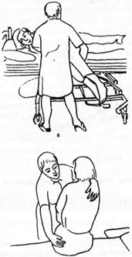
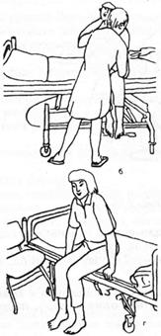
1. Переведите пациента в положение «лежа на боку», если он находился в другом положении.
2. Встать напротив пациента: левую руку подвести под плечи, правую – под колени пациента, охватывая их сверху. Согнуть ноги в коленях. Не наклоняться!
3. Поднять пациента, опуская его ноги вниз и одновременно поворачивая его на постели в горизонтальной плоскости под углом 90º.
4. Усадить пациента, придерживая одной рукой за плечо, а другой – за корпус.
5. Убедиться, что пациент сидит уверенно и устойчиво. Подложить упор для спины.

Перемещение пациента с кровати на стул (кресло-каталку)
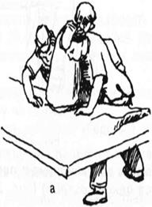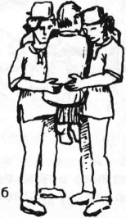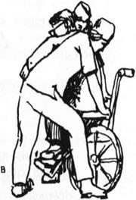
1. Поставить стул рядом с кроватью.
2. Помочь пациенту сесть ближе к краю кровати, свесив ноги.
3. Встать с обеих сторон от пациента лицом к нему. Обе сестры подводят руку под его бедра и держат друг друга «запястным захватом», поддерживая его бедра.
4. Обе сестры подставляют плечи под плечи пациента, а он кладет руки на спины сестер. Свободную руку согнуть в локте, опираясь ею на кровать. Ноги врозь, колени согнуты.
5. Одна из сестер отдает команду. На счет «три» обе выпрямляют колени и локти, встают и поднимают пациента. Поддерживать спину пациента свободной рукой, пока вы несете его на стул (кресло-каталку).
6. Каждая из сестер кладет поддерживающую руку на подлокотник или сиденье стула и опускает пациента на стул, сгибая колени и локоть. Желательно, чтобы кто-нибудь поддерживал спинку стула (стул не должен наклоняться назад).
7. Разместить пациента на стуле комфортно.

Перемещение пациента из положения «сидя на стуле» в положение «лежа на кровати»
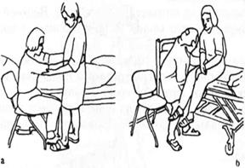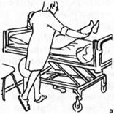
1. Удерживать пациента одним из способов.
2. Предупредить пациента, что на счет «три» вы поможете ему встать. Считая до «трех», раскачивайтесь. На счет «три» поставить пациента, затем поворачиваться с ним, нога к ноге, пока он бедрами не коснется края кровати.
3. Посадить пациента на кровать. Встать сбоку к нему лицом. Расставить ноги на ширину 30 см. Согнуть колени. Держать спину прямо.
4. Подвести руку под колени пациента, охватив их сверху, другой рукой охватить плечи пациента.
5. Поднять ноги пациента на кровать, разворачивая его туловище на 90º, опустить голову на подушку.
6. Убедиться, что пациент лежит комфортно, укрыть пациента.
Коллектив врачей пансионата «Наш Дом»
__________________

Выноска:

«Много людей страдают из-за своего собственного неправильного образа жизни. Они пренебрегают принципами здоровья в своих привычках, в питании, в манере одеваться и в труде. Нарушение людьми законов природы приводит к неизбежному результату, и когда болезнь настигает их, многие не видят истинных причин своих страданий, а ропщут на Бога, виня Его в своем несчастье. Но Бог не несет ответственности за недуги, которые являются следствием пренебрежения законами природы» (Э. Уайт. Служение исцеления).

